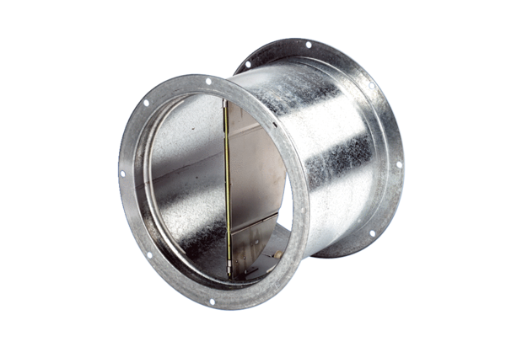Žaluzina VD 40Jedinica za pakiranje: 1 komAsortiman: C
Broj artikla: 0093.0104Proizvođač: MAICO

